В школьном лагере с дневным пребыванием «Радуга» большое внимание уделяется профилактике ДДТТ.

Практическое занятие.
«Мы по городу идем. Дорожная азбука улицы Почтовая» (6.06.2016г.).

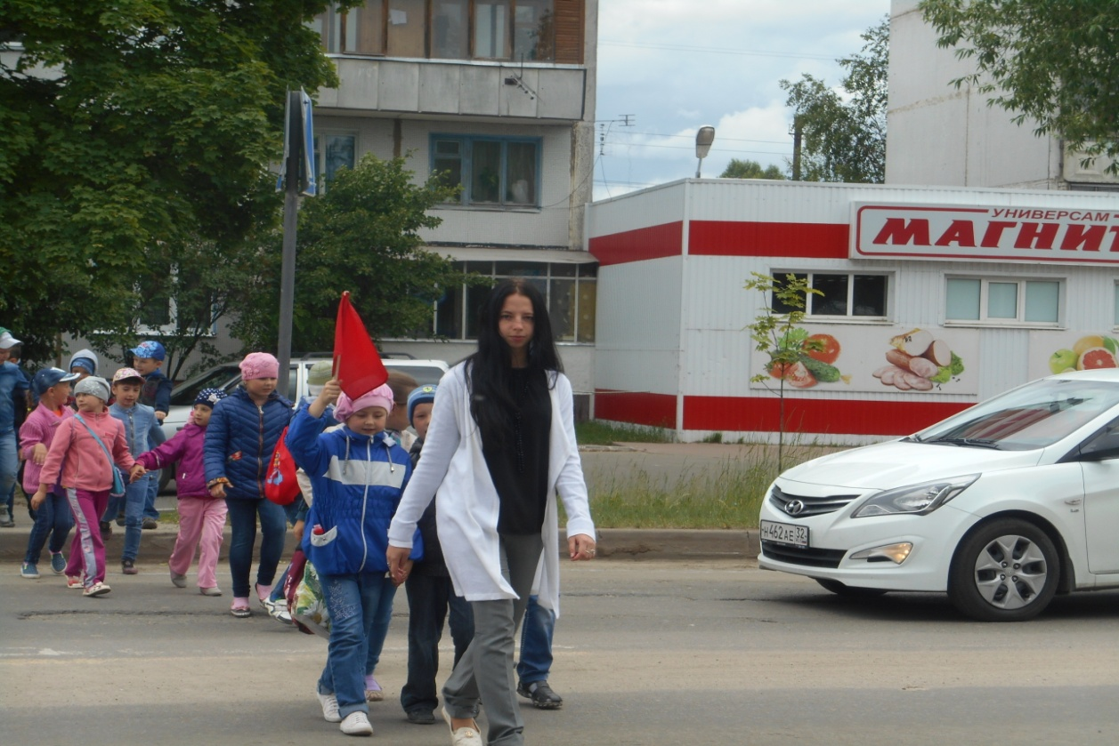
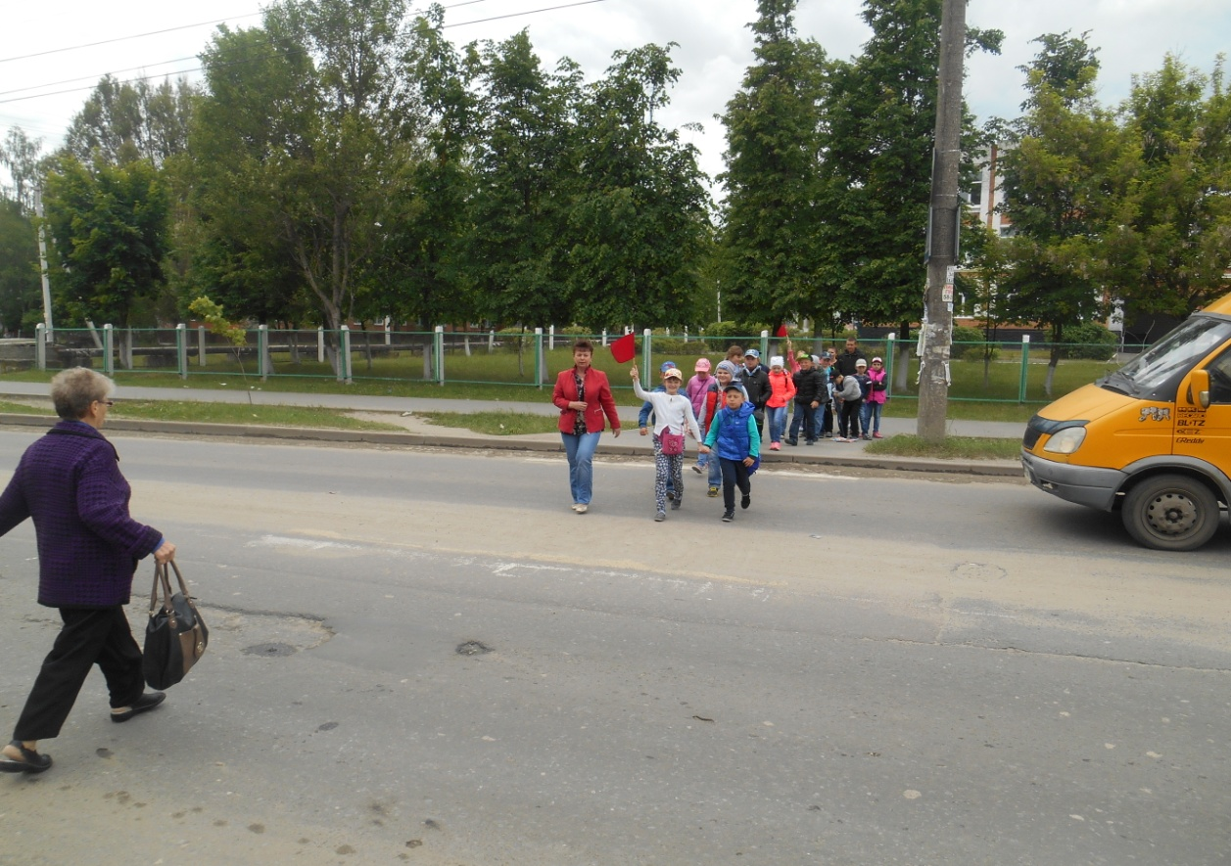

Часы общения «Знай правила движения, как таблицу умножения» (14.06.2016 г.)
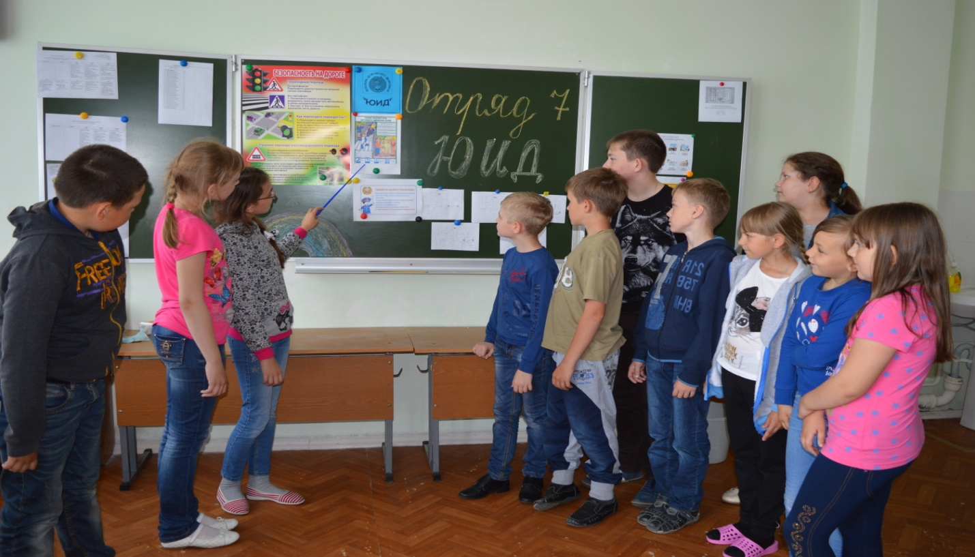
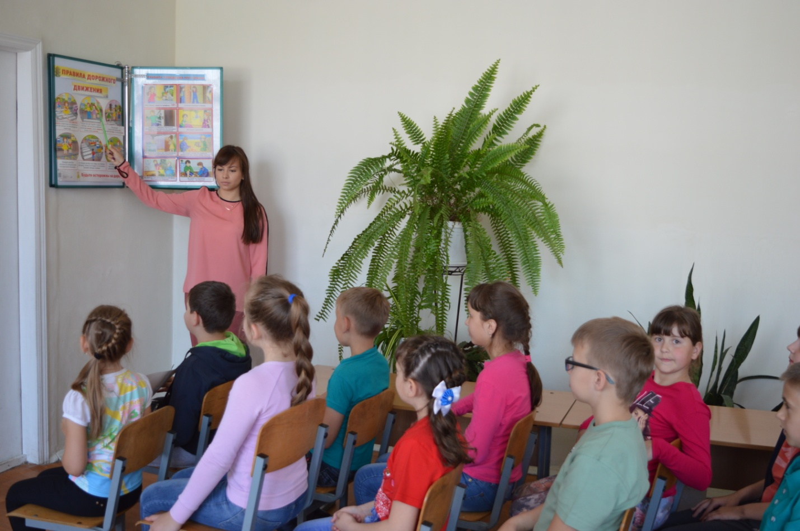

Практическое занятие « Мы пешеходы. Как переходить дорогу» (3.06.2016г.)
